**江苏省仪征中学2024-2025学年度第二学期高三数学学科导学案**

**3.等比数列及其前*n*项和**

研制人：冯杰 审核人：胥欣宇

班级：_____________ 姓名：_____________学号：_________授课日期：

**【课标要求】**

1.理解等比数列的概念，掌握等比数列的通项公式与前*n*项和公式；

2.能在具体的问题情境中识别数列的等比关系，并能用有关知识解决相应的问题；

3.能体会等比数列与指数函数的关系．

**【基础训练】**

1．判断下列结论正误(在括号内打“√”或“×”)

(1) 等比数列公比*q*是一个常数，它可以是任意实数.(　　)

(2) 三个数*a*，*b*，*c*成等比数列的充要条件是*b*2＝*ac*.(　　)

(3) 数列{*an*}的通项公式是*an*＝*an*，则其前*n*项和为*Sn*＝.(　　)

(4) 数列{*an*}为等比数列，则*S*4，*S*8－*S*4，*S*12－*S*8成等比数列.(　　)

2．已知{*an*}是等比数列，*a*2＝2，*a*5＝，则公比*q*等于(　　)

A.－ B.－2 C.2 D.

3．在等比数列{*an*}中，若*a*3＝，*S*3＝，则*a*2的值为(　　)

A. B．－3 C．－ D．－3或

4．数列{*an*}的通项公式是*an*＝*an*(*a*≠0)，则其前*n*项和为*Sn*＝____________________.

5．在9与243中间插入两个数，使它们同这两个数成等比数列，则这两个数为________．

6．在数列{*an*}中，*a*1＝2，*an*＋1＝2*an*，*Sn*为{*an*}的前*n*项和.若*Sn*＝126，则*n*＝________．

**【知识梳理】**

1. 等比数列的概念

2．等比数列的通项公式及前*n*项和公式

3．等比数列的性质

**【例题精讲】**

例1**.** (1) 设等比数列{*an*}满足*a*1＋*a*2＝－1，*a*1－*a*3＝－3，则*a*4＝________．

(2) 等比数列{*an*}的各项均为实数，其前*n*项和为*Sn*，已知*S*3＝，*S*6＝，则*a*8＝________．

例2. 已知数列{*an*}和{*bn*}满足*a*1＝3，*b*1＝2，*an*＋1＝*an*＋2*bn*，*bn*＋1＝2*an*＋*bn*.

(1)证明：{*an*＋*bn*}和{*an*－*bn*}都是等比数列；

(2)求{*anbn*}的前*n*项和*Sn*.

例3. (1) 已知{*an*}为等比数列，*a*2*a*4*a*5＝*a*3*a*6，*a*9*a*10＝－8，则*a*7＝________.

(2)已知数列{*an*}是等比数列，*Sn*为其前*n*项和，若*a*1＋*a*2＋*a*3＝4，*a*4＋*a*5＋*a*6＝8，则*S*12＝(　)

A.40 B.60 C.32 D.50

(3)设等比数列{*an*}的前*n*项和为*Sn*，若＝3，则＝________．

例4.（1）(多选)设等比数列{*an*}的公比为*q*，其前*n*项和为*Sn*，前*n*项积为*Tn*，并满足条件*a*1＞1，*a*2 023*a*2 024＞1，＜0，下列结论正确的是(　　)

A. *S*2 023＜*S*2 024 B. *a*2 023*a*2 025－1＜0

C. *T*2 024是数列{*Tn*}中的最大值 D. 数列{*Tn*}无最大值

(2)已知正项等比数列{*an*}的前*n*项和为*Sn*，且*S*8－2*S*4＝5，则*a*9＋*a*10＋*a*11＋*a*12的最小值为________.

**【课堂小结】**

**江苏省仪征中学2024-2025学年度第一学期高三数学学科作业**

**3.等比数列及其前*n*项和**

研制人：冯杰 审核人：胥欣宇

班级：_____________ 姓名：_____________学号：_________时长：60分钟

1．公比不为1的等比数列{*an*}满足*a*5*a*6＋*a*4*a*7＝18，若*a*1*am*＝9，则*m*的值为(　　)

A.8 B.9 C.10 D.11

2．已知各项均为正数的等比数列{*an*}中，*a*4与*a*14的等比中项为2，则2*a*7＋*a*11的最小值为(　　)

A.16 B.8 C.2 D.4

3．记*Sn*为等比数列{*an*}的前*n*项和，若*S*4＝－5，*S*6＝21*S*2，则*S*8等于(　　)

A．120 B．85 C．－85 D．－120

4．我国古代数学名著《算法统宗》中有如下问题：“远望巍巍塔七层，红光点点倍加增，共灯三百八十一，请问尖头几盏灯？”意思是：一座7层塔共挂了381盏灯，且相邻两层中的下一层灯数是上一层灯数的2倍，则塔的顶层共有灯(　　)

A.1盏 B.3盏 C.5盏 D.9盏

5．数列{*an*}中，已知对任意*n*∈**N**\*，*a*1＋*a*2＋*a*3＋…＋*an*＝3*n*－1，则*a*＋*a*＋*a*＋…＋*a*等于(　　)

A.(3*n*－1)2 B.(9*n*－1) C.9*n*－1 D.(3*n*－1)

6．已知等比数列{*an*}的各项均为正数且公比大于1，前*n*项积为*Tn*，且*a*2*a*4＝*a*3，则使得*Tn*>1的*n*的最小值为(　　)

A.4 B.5 C.6 D.7

7．（多选）已知数列{*an*}的前*n*项和*Sn*，且*Sn*＝2(*an*－*a*)（其中*a*为常数），则下列说法正确的是

( )

A．数列{*an*}一定是等比数列 B．数列{*an*}可能是等差数列

C．数列{*Sn*}可能是等比数列 D．数列{*Sn*}可能是等差数列

8．（多选）记等比数列{*an*}的前*n*项和为*Sn*，前*n*项积为*Tn*，且满足*a*1>1，*a*2 022>1，*a*2 023<1，

则(　　)

A．*a*2 022*a*2 024－1<0 B．*S*2 022＋1<*S*2 023

C．*T*2 022是数列{*Tn*}中的最大项 D．*T*4 045>1

9．等比数列{*an*}中，各项都是正数，且*a*1，*a*3，2*a*2成等差数列，则＝________．

10．记*Sn*为数列{*an*}的前*n*项和，*Sn*＝1－*an*，记*Tn*＝*a*1*a*3＋*a*3*a*5＋…＋*a*2*n*－1*a*2*n*＋1，则*an*＝________，*Tn*＝________.

11．已知数列{*an*}中，*a*1＝2，且＝4(*an*＋1－*an*)(*n*∈**N**\*)，则其前9项的和*S*9＝________．

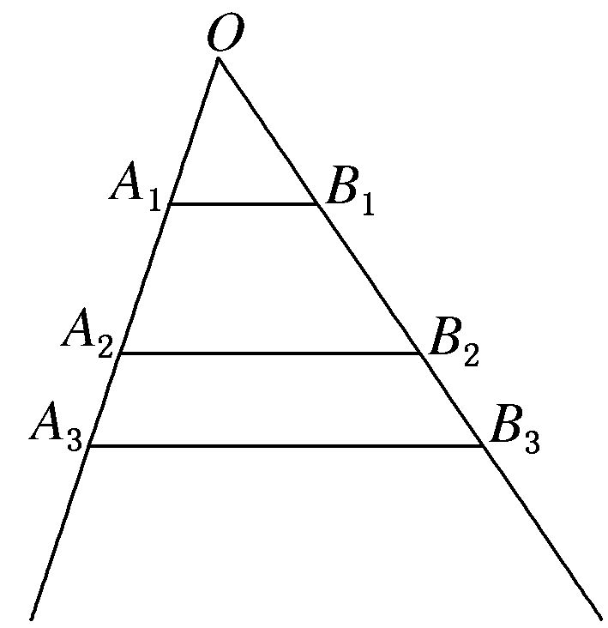12．如图，互不相同的点*A*1，*A*2，…，*An*，…和*B*1，*B*2，…，*Bn*，…，分别在角*O*的两条边上，所有*AnBn*相互平行，且所有梯形*AnBnBn*＋1*An*＋1的面积均相等．设*OAn*＝*an*.若*a*1＝1，*a*2＝2，则数列{*an*}的通项公式是________．

13．已知数列{*an*}满足*a*1＝1，*an*＋1＝2*an*＋*λ*(*λ*为常数).

(1)试探究数列{*an*＋*λ*}是不是等比数列，并求*an*；

(2)当*λ*＝1时，求数列{*n*(*an*＋*λ*)}的前*n*项和*Tn*.

14．已知数列{*an*}的前*n*项和为*Sn*，且*a*1＝1，*an*＋1＝3*Sn*＋1，*n*∈**N**\*.

(1)求{*an*}通项公式；

(2)设*bn*＝，在数列{*bn*}中是否存在三项*bm*，*bk*，*bp*(其中2*k*＝*m*＋*p*)成等比数列？若存在，

求出这三项；若不存在，说明理由．